# Цель работы

Познакомиться с операционной системой Linux. Получить практические навыки работы с редактором vi, установленным по умолчанию практически во всех дистрибутивах.

# Задание

Задание 1. Создание нового файла с использованием vi

1. Создал каталог с именем ~/work/os/lab06.

2. Перешел во вновь созданный каталог.

3. Вызвал vi и создал файл hello.sh

vi hello.sh

4. Нажал клавишу i и ввел следующий текст.

#!/bin/bash

HELL=Hello

function hello {

LOCAL HELLO=World

echo $HELLO

}

echo $HELLO

hello

5. Нажал клавишу Esc для перехода в командный режим после завершения ввода

текста.

6. Нажал : для перехода в режим последней строки и внизу экрана

появилось приглашение в виде двоеточия.

7. Нажал w (записать) и q (выйти), а затем нажал клавишу Enter для сохранения текста и завершения работы.

8. Сделал файл исполняемым

chmod +x hello.sh

Задание 2. Редактирование существующего файла

1. Вызвал vi на редактирование файла

vi ~/work/os/lab06/hello.sh

2. Установил курсор в конец слова HELL второй строки.

3. Перешел в режим вставки и заменил на HELLO. Нажал Esc для возврата в

командный режим.

4. Установил курсор на четвертую строку и стер слово LOCAL.

5. Перешел в режим вставки и набрал следующий текст: local, нажал Esc

для возврата в командный режим.

6. Установил курсор на последней строке файла. Вставил после неё строку, содержащую следующий текст: echo $HELLO.

7. Нажал Esc для перехода в командный режим.

8. Удалил последнюю строку.

9. Ввел команду отмены изменений u для отмены последней команды.

10. Ввел символ : для перехода в режим последней строки. Записал произведённые изменения и вышел из vi.

# Выполнение лабораторной работы

Задание 1. Создание нового файла с использованием vi

1. Создал каталог с именем ~/work/os/lab06.

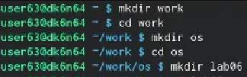

1. Перешел во вновь созданный каталог.



1. Вызвал vi и создал файл hello.sh

vi hello.sh



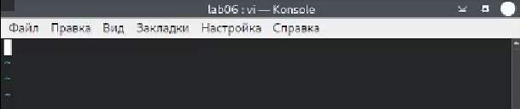

4. Нажмите клавишу i и вводите следующий текст.

#!/bin/bash

HELL=Hello

function hello {

LOCAL HELLO=World

echo $HELLO

}

echo $HELLO

hello

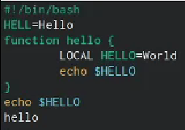

5. Нажмите клавишу Esc для перехода в командный режим после завершения ввода

текста.



6. Нажмите : для перехода в режим последней строки и внизу вашего экрана

появится приглашение в виде двоеточия.



7. Нажмите w (записать) и q (выйти), а затем нажмите клавишу Enter для сохранения вашего текста и завершения работы.



8. Сделайте файл исполняемым

chmod +x hello.sh



Задание 2. Редактирование существующего файла

1. Вызовите vi на редактирование файла

vi ~/work/os/lab06/hello.sh



2. Установите курсор в конец слова HELL второй строки.

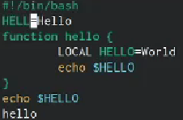

3. Перейдите в режим вставки и замените на HELLO. Нажмите Esc для возврата в

командный режим. 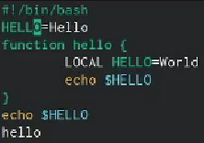

1. Установите курсор на четвертую строку и сотрите слово LOCAL.

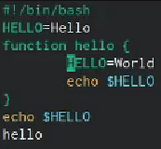

5. Перейдите в режим вставки и наберите следующий текст: local, нажмите Esc

для возврата в командный режим.

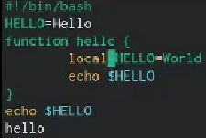

1. Установите курсор на последней строке файла. Вставьте после неё строку, содержащую следующий текст: echo $HELLO.

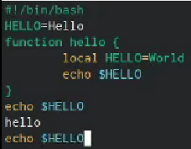

1. Нажмите Esc для перехода в командный режим.



1. Удалите последнюю строку.



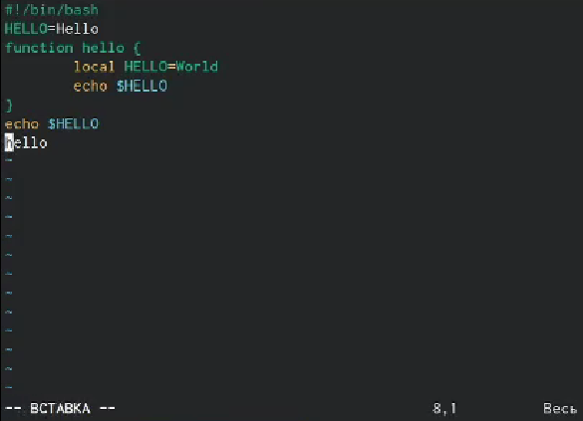

1. Введите команду отмены изменений u для отмены последней команды.



1. Введите символ : для перехода в режим последней строки. Запишите произведённые изменения и выйдите из vi.



# Контрольные вопросы

1. Редактор vi имеет три режима работы:

- командный режим — предназначен для ввода команд редактирования и навигации по редактируемому файлу;

- режим вставки — предназначен для ввода содержания редактируемого файла;

- режим последней (или командной) строки — используется для записи изменений в файл и выхода из редактора.

2. Для выхода из редактора без созранения нужно прописать q или !q

3. Команды позиционирования:

0 — переход в начало строки

$ — переход в конец строки

G — переход в конец файла

n G — переход на строку с номером n

4. Редактор vi предполагает, что слово - это строка символов, которая может включать в себя буквы, цифры и символы подчеркивания.

5. G — переход в конец файла

6. Команды редактирования:

- Вставка текста

а — вставить текст после курсора;

А — вставить текст в конец строки;

i — вставить текст перед курсором;

n i — вставить текст n раз;

I — вставить текст в начало строки.

- Вставка строки

о — вставить строку под курсором;

О — вставить строку над курсором.

- Удаление текста

x — удалить один символ в буфер;

d w — удалить одно слово в буфер;

d $ — удалить в буфер текст от курсора до конца строки;

d 0 — удалить в буфер текст от начала строки до позиции курсора;

d d — удалить в буфер одну строку;

n d d — удалить в буфер n строк.

- Отмена и повтор произведённых изменений

u — отменить последнее изменение;

. — повторить последнее изменение.

- Копирование текста в буфер

Y — скопировать строку в буфер;

n Y — скопировать n строк в буфер;

y w — скопировать слово в буфер.

- Вставка текста из буфера

p — вставить текст из буфера после курсора;

P — вставить текст из буфера перед курсором.

- Замена текста

c w — заменить слово;

n c w — заменить n слов;

c $ — заменить текст от курсора до конца строки;

r — заменить слово;

R — заменить текст.

- Поиск текста

/ текст — произвести поиск вперёд по тексту указанной строки символов текст;

? текст — произвести поиск назад по тексту указанной строки символов текст.

7. $ — переход в конец строки

8. u — отменить последнее изменение

9. Режим последней строки — используется для записи изменений в файл и выхода из редактора.

10. $ — переход в конец строки

11. Опции редактора vi позволяют настроить рабочую среду. Для задания опций используется команда set (в режиме последней строки):

– : set all — вывести полный список опций;

– : set nu — вывести номера строк;

– : set list — вывести невидимые символы;

– : set ic — не учитывать при поиске, является ли символ прописным или строчным.

12. В редакторе vi есть два основных режима: командный режим и режим вставки. По умолчанию работа начинается в командном режиме. В режиме вставки клавиатура используется для набора текста. Для выхода в командный режим используется клавиша Esc или комбинация Ctrl + c .

# Выводы

Познакомился с операционной системой Linux. Получил практические навыки работы с редактором vi.